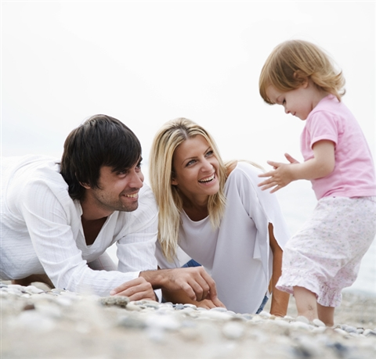
СЕМЕЙНЫЕ ТРАДИЦИИ-
зеркало вашей семьи

Семейные традиции – это зеркало вашей семьи. То, как вы отражаете этот мир. Особенно важны семейные традиции для ваших детей.
Почему? Они укрепят вашу команду. Для детей семейные традиции – это правила игры вашей семьи. А дети в семейной команде ощущают себя защищенными. Чувство безопасности очень необходимо нашим детям. Ведь жизнь вокруг так штормит. Ребенок хочет быть уверенным в том, что есть место, где ты всегда защищен, где тебя всегда ждут знакомые ритуалы и правила.
Семейные традиции демонстрируют миру уникальность вашей семьи. Вы заявляете, что ваша семья по-особенному замечательна. Эта атмосфера, этот командный дух, эта поддержка и взаимовыручка звучат в вашей семье так, как ни в какой другой. И ребенок учится гордиться своей семьей, он обретает уверенность в себе, он учится быть уникальной личностью.
Для чего ребенку родители, семья? Существует много мыслей по данному поводу и ответов на этот вопрос, но смысл один – для любви. На плечи родителей ложится огромный труд и забота. Взрослый для ребенка как проводник в жизнь, богатую событиями, впечатлениями. Именно родители наполняют мир ребенка предметами, окрашивают его различными цветами-эмоциями. Для детей же собственное ближайшее прошлое и будущее непонятно. Маленький ребенок не чувствует, не видит, что с ним скоро будет, не понимает, что с ним происходит. Не может самостоятельно оценить свое поведение, регулировать свои поступки и выражение эмоций. Если ребенок растет в условиях отсутствия любви, заботы, привязанности, контактов, он в последствии легко поддается сильным эмоциям (необузданному гневу, панике, азарту). Кроме того, он не в состоянии контролировать свое поведение, отвечать за поступки. Если в семье ребенок встречает любовь и принятие, он вырастает уравновешенным, способным контролировать свое поведение и чувства.
Добрые отношения между родителями и детьми оказывают положительное влияние на всестороннее формирование личности. Укрепляют эти отношения и усиливают их влияние на детей семейные традиции. Традиция - от латинского "передача". Это слово означает сложившиеся и передаваемые в течение длительного времени из поколения в поколение обычаи, порядки, правила поведения. Семейные традиции - очень ценное средство воспитания. В большинстве семей существует разумный ритм жизни с определёнными правилами и привычками, которые обыденны, просты и выполняются уже как бы автоматически. Традиции, адаптируясь к условиям современной жизни, постоянно меняются. Неизменным остаётся их назначение в человеческом обществе: они призваны служить упрочению семейно-родственных связей и отношений, передаче культурных ценностей.

Семейные традиции учат ценить взаимопомощь и поддержку. Семейная команда – разновозрастная, ее члены – представители разных поколений. Соблюдая заведенные в семье правила, ритуалы и традиции, дети учатся у старших взаимодействию и взаимоуважению, заботе и умению доставлять радость друг другу.
Семейные традиции наполняют эмоциями атмосферу вашего дома. И какими будут эти эмоции, таким и будет взгляд вашего ребенка на мир. Ведь ребенок смотрит на мир вашими глазами. Если вы хотите, чтобы ребенок с оптимизмом и радостью встречал каждый день своей жизни, то проверьте семейные традиции и сохраните нужные, возродите забытые или поселите новые в ваш любимый дом.
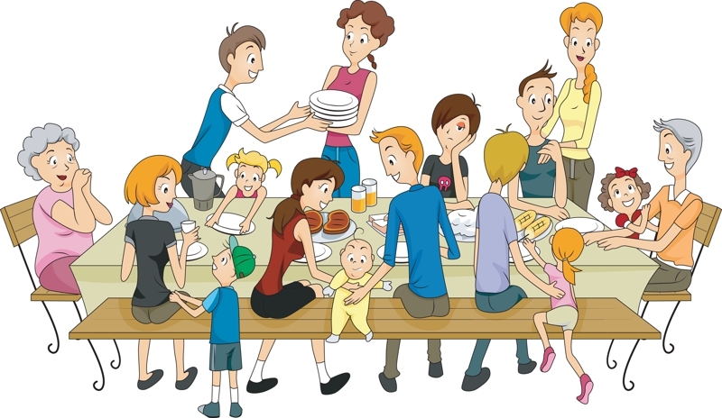

Вот основные семейные традиции, которые уже живут или могут поселиться и в вашей семье:

Традиция празднование дней рождений – это одно из первых знаменательных событий в жизни ребенка. Подчеркивает значимость каждого члена семьи. Приносит радость, настроение, предвкушение праздника как детям, так и взрослым. Особая подготовка, подарки, угощение выделяют этот день из череды других.
Домашняя уборка, раскладывание игрушек по местам, домашние обязанности членов семьи. Постоянство, упорядоченность для ребенка обеспечивает безопасность мира, реализуют важную для него потребность. Домашние обязанности с малых лет включают ребенка в жизнь семьи, дают право разделить наравне со всеми домочадцами ответственность, позволяют проявить заботу.
Совместные игры с детьми. Очень важно то, что родители делают вместе с детьми, показывая пример, обучая ребенка различным навыкам, знакомя с разнообразными занятиями, проявляя свои чувства, настроения. Для любого человека важен интерес к деятельности. Многое зависит от умения поделиться интересом и его пробудить.
Семейный совет, на который собираются все члены семьи. Для того чтобы вместе обсудить ситуацию, спланировать дальнейшую жизнь на определённый период, обсудить бюджет семьи, её расходы. Это позволяет ребенку быть в курсе семейных событий, участвовать в важных решениях, иметь право голоса, нести ответственность. Чем разнообразнее, насыщеннее складываются взаимоотношения ребенка в семье и за ее пределами, тем более сложные формы эмоциональной жизни возникают.
Традиции гостеприимства, семейный обед. Считается, что хлебосольство – национальная традиция, это объединяет многие семьи, укрепляет дружеские связи.
Празднование знаменательных событий в жизни семьи: дня рождения семьи, юбилея, особых успехов в работе и учёбе (окончание школы, вуза, награждение родных и т.п.).
Сказка на ночь;
Пожелания доброго утра, спокойной ночи, поцелуй перед сном, встреча по возвращении домой. Такие контакты с ребенком даже в старшем возрасте очень важны.
Многое зависит от отношений в семье. Если с детьми складываются доверительные отношения, у ребенка развивается самоуважение, чувство собственного достоинства, усиливается чувство безопасности, защищенности, эмоционального контроля.
Прогулки, поездки вместе с детьми, походы в кино, цирк, театр - развивает чувства прекрасного, духовный мир ребенка. Но подлинное понимание красоты искусства присутствует лишь в старших классах.
Дни Памяти родных и близких, ушедших из жизни;

Передача семейных реликвий подрастающему поколению. Эти традиции непосредственно касаются способности сопереживать. Жить и помнить о своих корнях – это дает «чувство домашнего очага», ответственности за себя в настоящем и будущем. Чтобы ребенок вырос чутким, отзывчивым важна ответственность за другого, забота о младших, домашних животных.

С уважением к Вам и Вашим семейным традициям,
Климушкина-Афанасьева Ирина Владимировна, социальный педагог МБДОУ «ДС КВ № 8 «Белоснежка»

